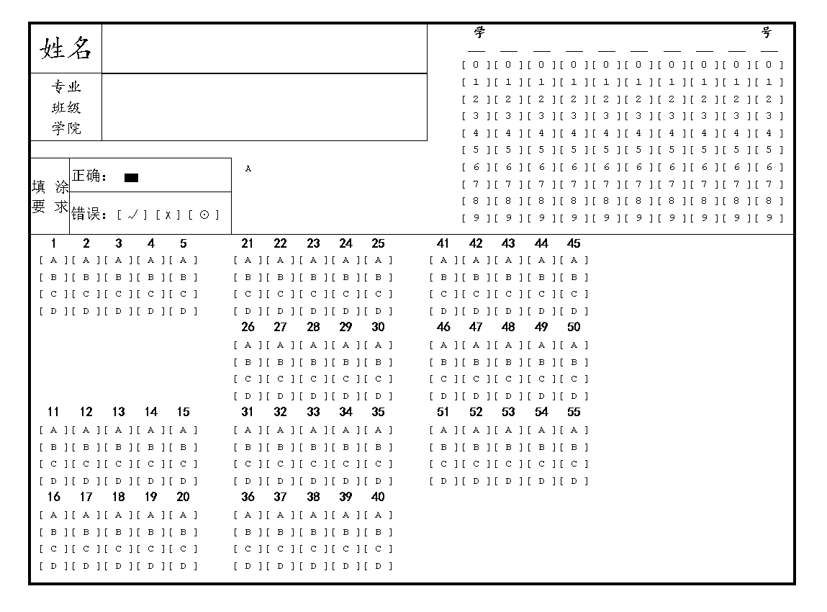
学校： 班级： 姓名： 学号：
密 封 线 内 不 能 作 答

- 语音

第二节 根据音标写出单词。（共5小题，每小题1分，满分5分）
6. ___________ 7. __________ 8. __________ 9. __________ 10. _________

五、写作（共3节，满分30分）
第一节 单词拼写 （共6小题，6分，每小题1分,写出完整的单词。）
56. ______________ 57. __________ 58. ___________
59. ______________ 60. ___________ 61. ___________
第二节 完成句子（共5小题，每空一词，共14分）
62. _______ _______ 63. ________ ________ _______ _________
64. _______ _______ 65. ________ ________ _______
66. ________ ________ ________

密封线内不得答题

密 封 线 内 不 能 作 答

- 书面表达 （共1题，10分）
Trees are our friends
Trees play an important role in our daily lives. _______________________________________
___________________________________________________________________________________________________________________________________________________________________________________________________________________________________________________
_________________________________________________________________________________ _____________________________________________________________________________________________________________________________________________________________________________________________________________________________________________________________________________________________________________________________________________________________________________________________________________________
_________________________________________________________________________________

